Основни правила за диференциране

(известно като "правило Лайбниц")

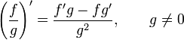

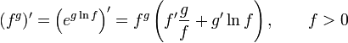

— правило за диференциране на сложни функции

